Trường Đại Học Bách Khoa Hà Nội

Khoa quốc tế SIE



***Bản Báo Cáo Game***

**Giáo viên giảng dạy: Trần Vĩnh Đức**

**Tên Game : PacMan**

**Lớp : LTU15**

**Thành Viên Làm Game :**

1. **Trịnh Ngọc Khang (MSSV 20168267)**
2. **Lê Văn Quang (MSSV 20168425)**
3. **Trần Văn Lượng (MSSV 20168326)**

**__Hà Nội , 10 – 2017__**

**Mục lục**

Phần mở đầu...........................................

1. Giới thiệu chung và Phương hướng giải quyết ..............................................................
2. Mô tả game và 1 số hình ảnh trong game......

Phần nội dung........................................

1. Thư viện sử dụng .........................................
2. Phân tích và các sự kiện trong game ...........

Phần Kết .................................................

**Phần mở đầu**

**I.Giới thiệu chung và phương hướng giải quyết bài toán cho game:**

**\*) Giới thiệu chung:**

**PacMan là 1 trò chơi rất hay và phù hợp với mọi lứa tuổi , giúp mọi người giải trí sau những giờ học hoặc làm việc căng thẳng.**

**\*) Phương hướng giải quyết:**

**1. Sử dụng các *kiến thức cơ bản của ngôn ngữ java* như : các câu lệnh điều kiện, vòng lặp,...**

**2. Sử dụng các phương thức hàm con và thư viện chuẩn stdlib.**

**3. Trong game sẽ có các chướng ngại vật và “quái vật” để tăng độ khó cho game.**

**4. Người chơi sẽ phải ăn hết số thức ăn(bóng màu trắng) thì mới thắng. Nếu người chơi mà bị “quái vật” va vào thì sẽ bị thua.**

**II.Mô tả về game và 1 số hình ảnh của game**

1. **Mô tả về game**

**.** Game được viết bằng ngôn ngữ Java.

**.** Bắt đầu trò chơi: Sẽ hiện ra màn hình dòng chữ hướng dẫn người chơi( Nhấn phím Space để chọn version của game ).

**.** Game gồm 2 version:

**+) *Version 1:* Cấp độ dễ (Quái vật sẽ luôn luôn xuất hiện).**

+**) *Version 2:* Cấp độ khó (Quái vật sẽ ẩn hoặc hiện, bạn cần phải khéo léo để tránh những con quái vật đó).**

**.** Trong game, người chơi sẽ dùng các phím mũi tên điều hướng để ăn hết thức ăn và phải tránh “quái vật” mới có thể chiến thắng.

1. **Một số hình ảnh của game**

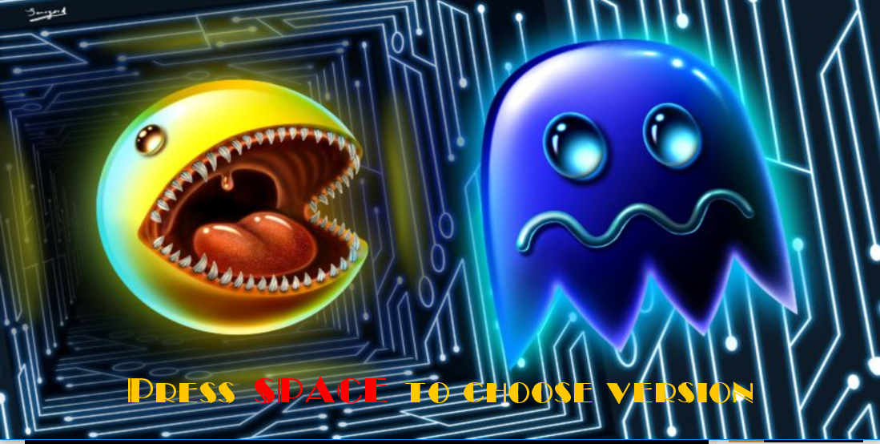

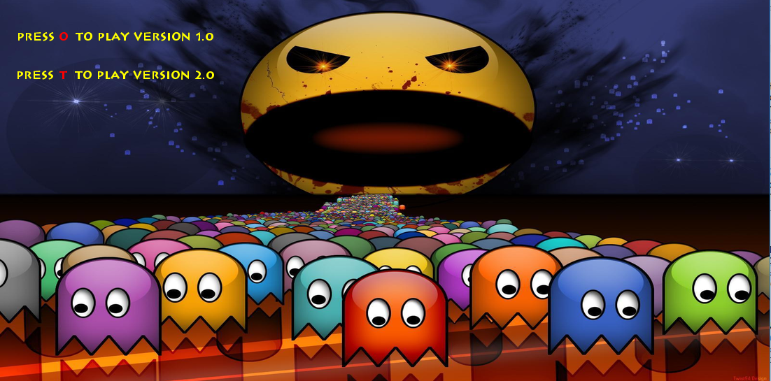

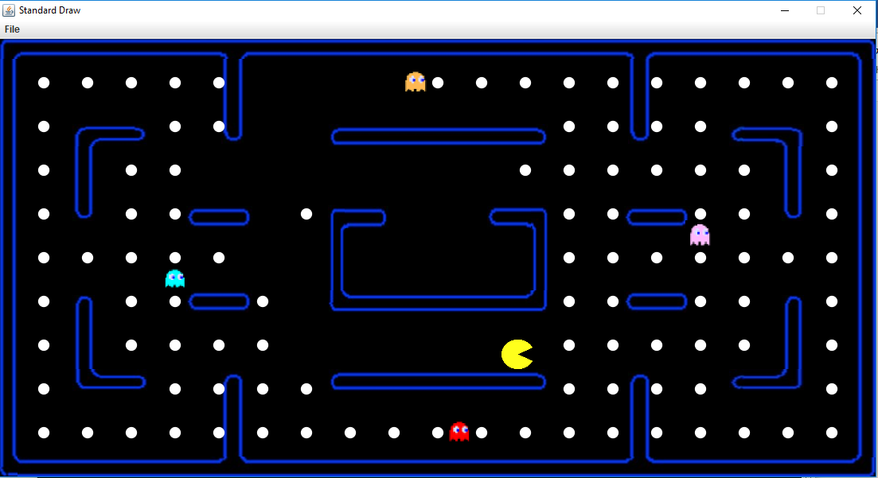

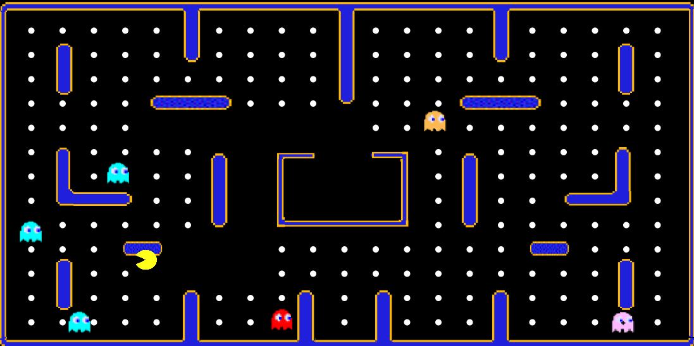





**Phần Nội Dung**

**I ) Thư viện sử dụng**

* Sử dụng tập tin *stdlib.jar* (chứa các thư viện chuẩn)
* Sử dụng các thư viện chuẩn để làm game.

**II ) Phân tích game**

1. **Các hàm và biến được sử dụng trong game.**

|  |  |  |  |
| --- | --- | --- | --- |
| STT | Tên hàm/biến | Kiểu dữ liệu/kiểu trả về | Chức năng |
| 1 | boder() | void | Vẽ khung tường chắn |
| 2 | x , y | double | Tạo toạ độ theo x , y |
| 3 | img | String | Chèn tên ảnh vào game |
| 4 | m , n , p , q | int | Các giá trị bị “ép kiểu” và được làm tròn xuống lần lượt theo các biến a , b , x , y |
| 5 | food1, food2 | int | Tổng số lượng thức ăn của từng version |
| 6 | game | boolean | Biến được dùng khi bắt đầu chơi game |
| 7 | win | boolean | Biến được dùng khi chiến thắng |
| 8 | lose | boolean | Biến được dùng khi bị thua |
| 9 | start | true | Khi trò chơi được bắt đầu |
| 10 | setCanvasSize() |  | Set khung game |
| 11 | font |  | Tạo 1 đối tượng để chỉnh font chữ |
| 12 | s | String | Tạo 1 chuỗi hướng dẫn người chơi |
| 13 | rx | int | Toạ độ pacMan theo phương x |
| 14 | ry | int | Toạ độ pacMan theo phương y |
| 15 | vx | int | Vận tốc pacMan theo phương x |
| 16 | vy | int | Vận tốc pacMan theo phương y |
| 17 | speedPlayer | int | Tốc độ pacMan |
| 18 | currentTime | long |  |
| 19 | imagePlayer | String | Tên cho pacMan |
| 20 | Ghost1, Ghost2,  Ghost3, Ghost4 | String | Tên các “quái vật” |
| 21 | posXghost1 | int | Toạ độ quái thứ nhất theo phương x |
| 22 | posXghost2 | int | Toạ độ quái thứ 2 theo phương x |
| 23 | posXghost3 | Int | Toạ độ quái thứ 3 theo phương x |
| 24 | posXghost4 | Int | Toạ độ quái thứ 4 theo phương x |
| 25 | posYghost1 | Int | Toạ độ quái thứ 1 theo phương y |
| 26 | posYghost2 | Int | Toạ độ quái thứ 2 theo phương y |
| 27 | posYghost3 | Int | Toạ độ quái thứ 3 theo phương y |
| 28 | posYghost4 | Int | Toạ độ quái thứ 4 theo phương y |
|  |  |  |  |
| 29 | huong | Int | Đặt hướng ban đầu cho quái vật. |
| 30 | huongGhost1 | Int | Hướng đi của quái thứ nhất |
| 31 | huongGhost2 | Int | Hướng đi của quái thứ 2 |
| 32 | huongGhost3 | Int | Hướng đi của quái thứ 3 |
| 33 | huongGhost4 | Int | Hướng đi của quái thứ 4 |
| 34 | isKeyPressed() | Int | Hàm nhận các phím điều hướng |
| 35 | setPenColor() | void | Hàm khởi tạo màu |
| 36 | play() | void | Hàm khởi tạo âm thanh (1 lần) |
| 37 | loop() | void | Hàm lặp lại âm thanh |
| 38 | updateSwipe() | int[] | Hàm thay đổi hướng di chuyển của ma |
| 39 | duoi() | int() | Hàm ma đuổi player |
| 40 | nowX,nowY | int() | Cập nhật toạ độ của ma |
| 41 | creatGhost | int[] | Sinh ra ma |

1. **Bố cụ các sự kiện game** 
   1. Các sự kiện tạo ra bởi các hoạt động của người chơi : Dùng bàn phím để điều khiển player(pacman).
   2. Bố cục

Game

Ending

Starting

Gaming

**Choose Version**

* 1. Hình ảnh và âm thanh sử dụng :

+ Hình Ảnh : Tham khảo từ Internet .

+ Âm thanh : Tự tạo ra (beatbox) + Internet.

**Phần Kết**

* Thông qua phần giới thiệu và phân tích trong phần nội dung trên 1 một cách cụ thể thì nhóm chúng em đã phần nào giúp thầy và các bạn hiểu được game của nhóm chúng em.
* Tuy nhiên trong quá trình viết báo cáo thì khó có thể tránh được sai xót, nhóm chúng em rất mong thầy và các bạn góp ý và chỉnh sửa để nhóm mình hoàn thiện game ngày càng hoàn hảo hơn.

__**Nhóm tác giả__**